新 书 推 荐

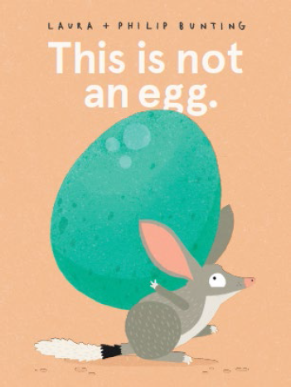
中文书名：《这不是一颗蛋！》
英文书名：THIS IS NOT AN EGG
作 者：Laura Bunting Philip Bunting
出 版 社：Scholastic Australia
代理公司：ANA/Emily Xu
页 数：24页
出版时间：2022年2月
代理地区：中国大陆、台湾
审读资料：电子稿
类 型：儿童绘本

内容简介：

这不是一本关于“蛋”的书，这是一本关于想象力和友谊的书！以及这两者相结合而碰撞出的魔法！所以，一起跟随主人公在野外散散步吧，透过一只淘气的有袋动物的眼睛来看看这个奇趣古怪的世界！

销售亮点：

- 出自获奖畅销搭档劳拉与菲利普·邦廷。
- 故事关于一颗蛋，但又远远不止一颗蛋。
- 鼓励小朋友们放飞自己的想象力！

作者简介：

菲利普•邦廷（Philip Bunting）是一位作家、设计师、插画师同时还是一位创意指导。他从事创意产业已经超过10年，他帮助成立并运营了数百万美元规模的出版公司，同时他也创立了一个小型公司并持续经营。他设计的杂志、网页、标识以及书籍和应用程序如此之所，超出他自己的想象。
菲利普的书已被翻译成多种语言，并在世界30多个国家出版。自2017年出版第一本书以来，菲利普获得了诸多荣誉奖项，包括CBCA荣誉奖章，在2018年他也入围了凯特格林纳威大奖。菲利普的作品有意鼓励读者和孩子之间的嬉戏互动，让他的书为真正的代际互动创造了一个充满乐趣的平台。他认为，孩子在早期的阅读体验中获得的乐趣越多，他们就越有可能在长大后热爱读书，这不仅可以快速提高他们的识字技能，还可以让他们在以后的阅读和学习中找到更多乐趣。
除此之外，他还是一位骄傲的父亲，家有两个精力旺盛、充满好奇心而又无比快乐的澳大利亚小孩。他阅读和研究过大量的图画书，远远超过你的想象。
菲利普·邦亭曾获奖项：
2018 CBCA Picture Book of the Year (Honour Book)
2018, 2019, 2020 & 2021 CBCA Picture Book of the Year (Notable Books)
2018, 2021 CBCA Picture Book of the Year (Shortlist)
2018 CBCA Crichton Award for New Illustrators (finalist)
2018 Kate Greenaway Medal 2018 (longlisted)
2018 White Raven Book Award
2019 KOALA Awards (Honour Award)
2018 Australian Book Design Awards: Best Designed Children’s Illustrated Book
2020 Australian Book Design Awards: Best Designed Children’s Illustrated Book (Longlisted / Highly Commended)
2018 Australian Book Industry Awards: Picture Book of the Year (longlisted)
2017 The Guardian UK’s Best Children’s Books (finalist)
2021 Wilderness Society Environment Award for Children’s Literature (Shortlist x2)
2021 State Library of NSW Russell Prize for Humour Writing (Winner).

劳拉·邦亭（Laura Bunting）是一位专题作家和副主编，在印刷和数字杂志出版行业工作超过10年，由她出版的作品包括《SBS盛宴》《精神食粮》《时间到了》和《笔记本/家庭生活》等等。她也是广受喜爱的绘本《考拉吃桉树叶》《笑翠鸟很爱笑》和《会伪装的琴鸟》的作者，这些绘本都是由她的丈夫菲利普·邦亭绘制的插画。

内文插图：

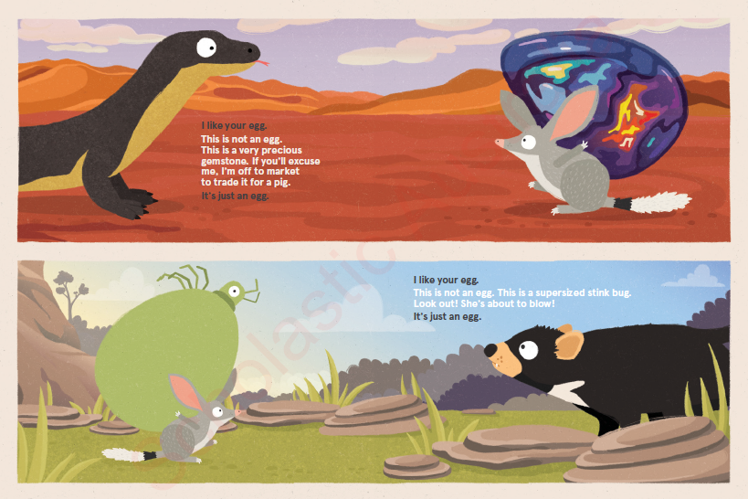
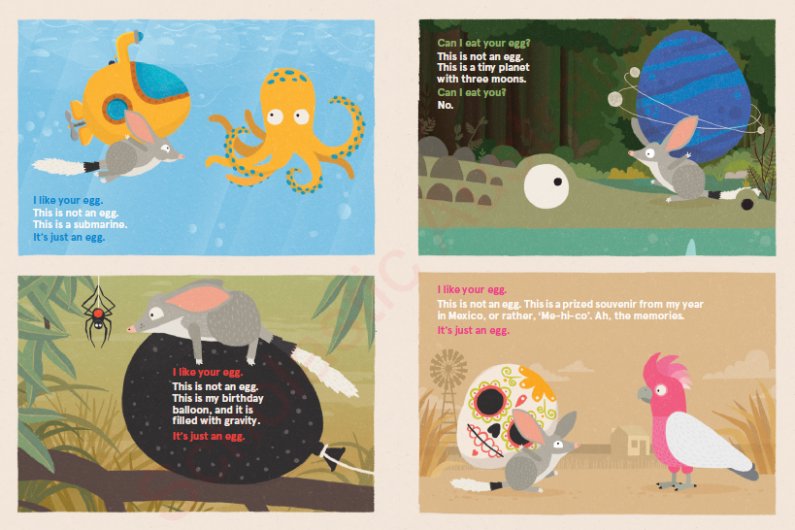
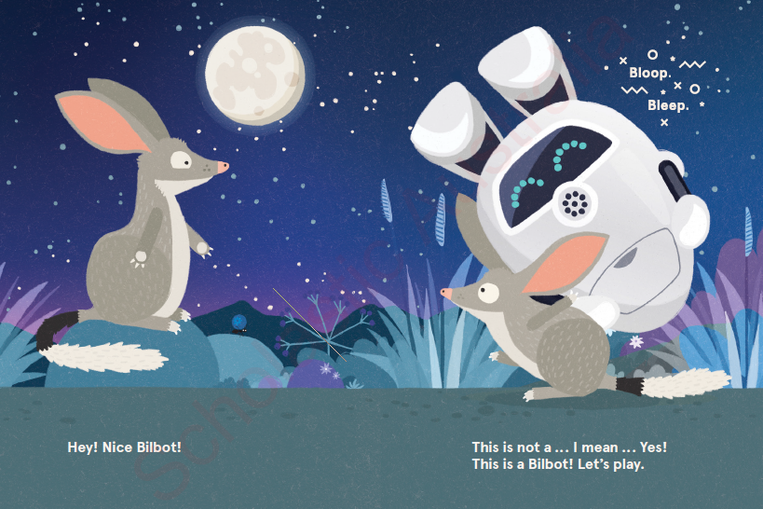

谢谢您的阅读！
请将回馈信息发送至：徐书凝（Emily Xu）
----------------------------------------------------------------------------------------------------
安德鲁﹒纳伯格联合国际有限公司北京代表处
北京市海淀区中关村大街甲59号中国人民大学文化大厦1705室, 邮编：100872
电话：010-82504206
传真：010-82504200
Email: Emily@nurnberg.com.cn
网址：www.nurnberg.com.cn
微博：http://weibo.com/nurnberg
豆瓣小站：http://site.douban.com/110577/
微信订阅号：安德鲁书讯

